Муниципальное бюджетное общеобразовательное учреждение
«Средняя школа № 28» города Ульяновска

Исследовательская работа по лингвистике на тему
«Грамматические ошибки вокруг нас»
Номинация № 1. «Классный русский»
Автор работы:
Рахимов Мохаммади,
ученик 8 класса А
телефон 8 960 370 44 90
m45433542@mail.com

Руководитель:
Журавская Наталья Ивановна,
учитель русского языка и литературы
высшей квалификационной категории
zhuravskaya-n@yandex.ru
телефон учреждения (8422) 27-15-48, E-mail: mou28@uom.mv.ru....
Ульяновск, 2021
ПЛАН РАБОТЫ
I. ВВЕДЕНИЕ.  1. Мотивация выбора темы | с. 3
2. Цель и задачи работы | с. 3
3. Гипотеза. Предмет и методы исследования | с. 4
II. ОСНОВНАЯ ЧАСТЬ.
1. Из истории рекламы. | с. 4
2. Орфографические ошибки в рекламных объявлениях | с. 6
3. Пунктуационные ошибки в рекламных объявлениях | с. 9
III. ЗАКЛЮЧЕНИЕ. Практическая значимость работы | c.12
IV. Список литературы | с. 13
I. ВВЕДЕНИЕ. Мотивация выбора темы
Тема исследования: «Грамматические ошибки вокруг нас». В последнее время в нашем обществе растёт общая безграмотность. Главную роль в развитии культуры речи играют средства массовой информации, поэтому к ним предъявляются повышенные требования, особенно к печатным изданиям. В них должна использоваться правильная, грамотная речь. Но мы видим часто обратное. Всё чаще в рекламных текстах появляются орфографические, пунктуационные, речевые ошибки. Они затрудняют понимание текста.
На мой взгляд, большое количество прослушиваемой и просматриваемой рекламы не может не повлиять негативно на язык детей и подростков. Молодёжь – это универсальный потребитель массовой информации и рекламы, что, безусловно, пагубно сказывается на устной и письменной речи большинства подростков.
Существует реклама, которая построена на принципе ошибки. Я думаю, что создатель такой рекламы не уважает ни себя, ни людей. Ему важно прорекламировать свой товар. Он уверен, что придумал оригинальный ход. Подобный приём обычно используют, чтобы привлечь внимание потребителя. Но, плохо владея нормами русской речи, рекламодатели часто попадают впросак, неточно, грамматически неправильно оформляя текст.
Я против такого небрежного, невнимательного отношения к языку рекламодателей и призываю их задуматься о последствиях влияния безграмотной рекламы не только на обучающихся, ещё только овладевающих нормами русского литературного языка, но и на эстетические чувства владеющих им в совершенстве.
2. Цель и задачи работы
Цель данной исследовательской работы – выявить орфографические, пунктуационные, речевые ошибки в текстах рекламных объявлений, находящихся на территории г. Ульяновска, и наметить пути их искоренения.
Задачи исследования:
• проанализировать и классифицировать исследуемый материал;
• выявить причины появления распространённых ошибок в рекламных объявлениях.
3. Гипотеза. Предмет и методы исследования
Объектом исследования данной работы являются рекламные объявления и призывы, написанные на баннерах и щитах, в местных газетах, на ценниках и этикетках товаров в магазинах города.
Предмет исследования: орфографические, пунктуационные, речевые ошибки.
Гипотеза: орфографический режим рекламных объявлений нуждается в контроле и коррекции; если реклама построена на принципе ошибки, неграмотно и неточно составлена, то она ведёт к закреплению речевых, орфографических и пунктуационных ошибок в устной и письменной речи овладевающих языком.
Основные методы и приёмы: работа с научной литературой, сбор информации (рекламные объявления с ошибками), анализ ошибок, допущенных в рекламных объявлениях.
Все найденные речевые погрешности в текстах рекламных объявлений классифицируются по подгруппам: орфографические, грамматические, пунктуационные, речевые, стилистические недочёты.
Материал для исследовательской работы был собран на территории города Ульяновска.

IV. ОСНОВНАЯ ЧАСТЬ.
1. Из истории рекламы
Уже в древности использовалась самая простая реклама. Сначала реклама носила только устный характер. В древнем Риме по улицам ходили торговцы и разные ремесленники либо нанятые ими глашатаи, наперебой расхваливавшие свой товар, буквально кричащие о своих услугах. Поэтому и само слово «реклама» по латыни звучит как «reclamare», что означает «выкрикивать, объявлять»
Начиная с VI тысячелетия до нашей эры, появляется письменная реклама. Первой письменной рекламой считается найденный египетский папирус, на котором был написан текст о том, что продаётся раб.
В древнем Египте в городе Мемфисе, точнее в его развалинах, нашли столбик, сделанный из камня, на котором была нанесена следующая надпись: «Тут живу я, Минос, с острова Кипр, по милости богов наделённый способностью толковать сны за весьма умеренную плату».
В 1450 г. был изобретён печатный станок немецкого типографа Иоганна Гуттенберга. В 1839 году была изобретена фотография! Естественно, теперь рекламный текст начинают дополнять фотографиями.
Развитие рекламы на Руси начинается с X-XI вв. с Киевской Руси.
Купцы прибегали к услугам профессиональных глашатаев-зазывал. При этом выделены такие их виды, как заклички, поговорки, речитативные уговоры.
В XVI веке появляется книгопечатанье, а вместе с ним и распространение рукописных книг, листовок и лубочных картинок. В каждом доме имели место быть лубки (потешные картинки), они были очень распространены и несли в себе различную информацию, выраженную в ярких картинках. В 1703 году появилась газета «Ведомости» и другие газеты, в которых уже активно начали издаваться различные рекламные объявления.
Мелкие странствующие торговцы начала-середины XIX в. – офени и коробейники - были одновременно и продавцами, и глашатаями. В 1878 году один предприниматель, по фамилии Метцель, открыл фирму объявлений и выдвинул такой лозунг: «Объявление есть двигатель торговли».
Реклама прошла долгий и сложный путь собственной эволюции. Но не все рекламодатели ответственно относятся к своей работе – орфографические, пунктуационные и речевые (стилистические) ошибки стали нормой. Для создателей рекламы зачастую важнее креативность мышления разработчика, эксклюзивные идеи, влияющие на восприятие рекламы потенциальным покупателем, чем грамотность и «добротность». Необходимо научить население видеть ошибки, понимать причины их появления.
2. Орфографические ошибки в рекламных объявлениях.
Чтобы проанализировать орфографические ошибки в рекламе, необходимо понять, что такое орфография. Орфография – раздел науки о языке, в котором излагается система правил написания слов.
Такое написание в слове, которое соответствует определённому орфографическому правилу, называется орфограммой.
Проанализировав рекламные объявления из указанных выше источников, находим орфографические ошибки в написании словарных слов с непроверяемыми гласными, удвоенными и непроизносимыми согласными, слов с Н и НН в суффиксах отымённых прилагательных, слов с Ъ, примеров дефисного написания слова.
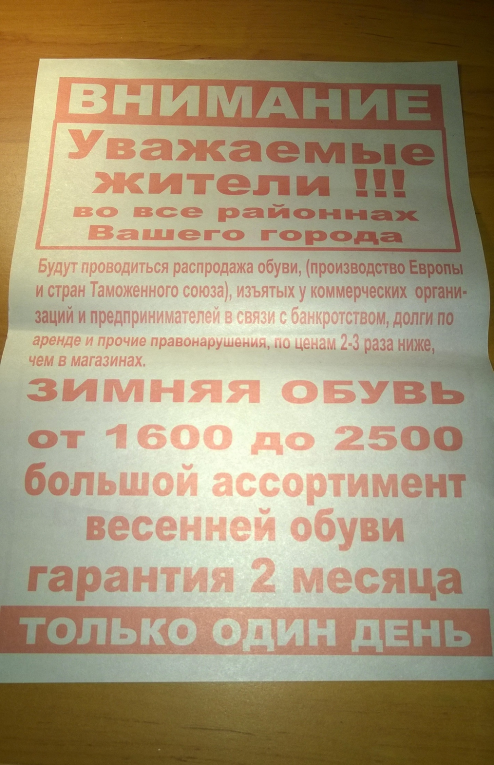
Ошибка в написании Н-НН в суффиксе имени существительного
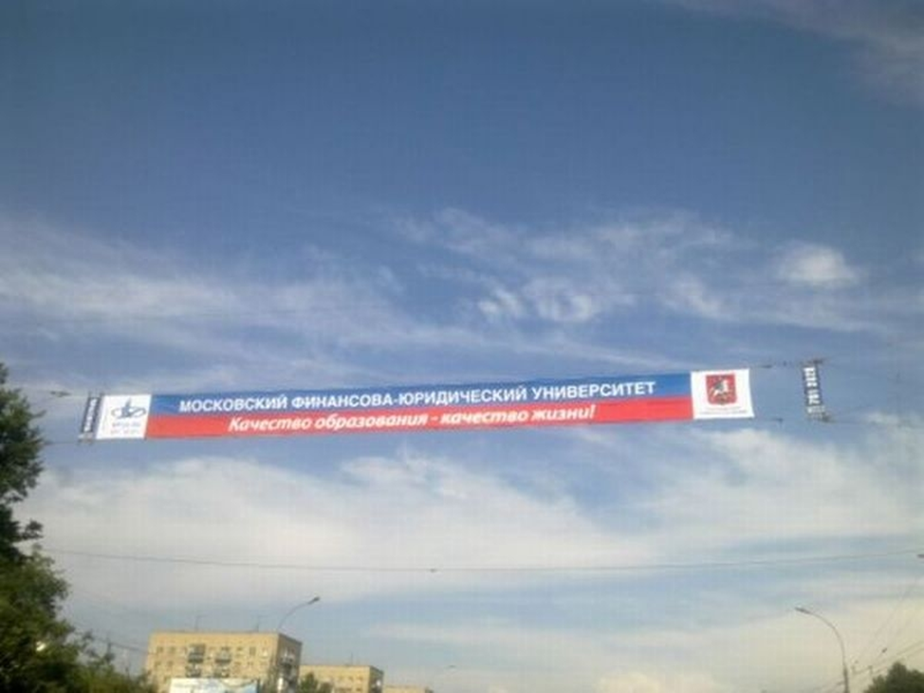
Правильно нужно писать: «Московский финансово-юридический университет»
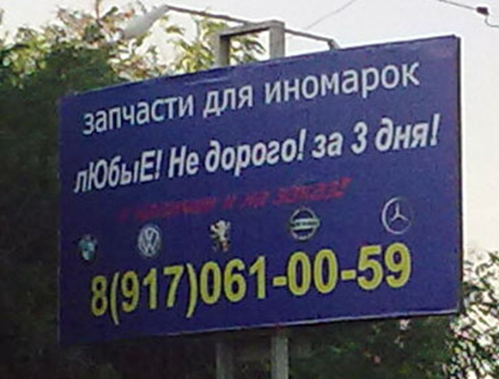
Недорого пишется слитно, так как это наречие.
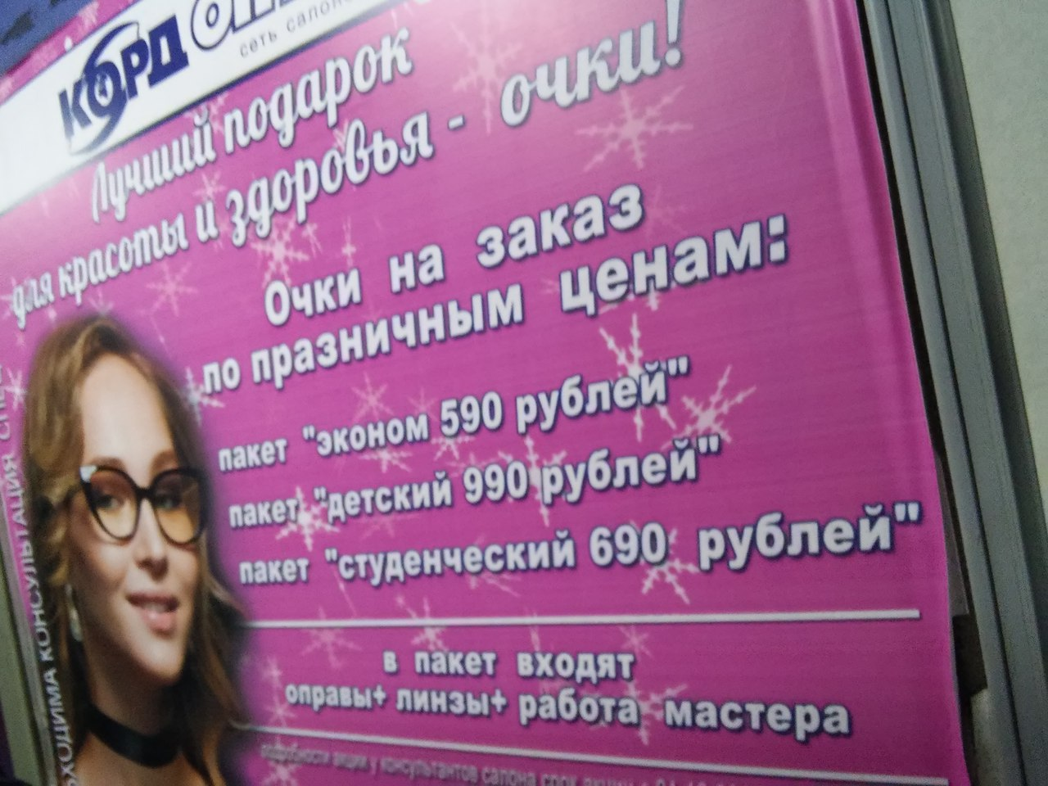
Ошибка в правописании непроизносимой согласной (праздничным)


Ошибка в правописании безударной гласной (Петербургские)

Ошибка в правописании безударной гласной (игровая)
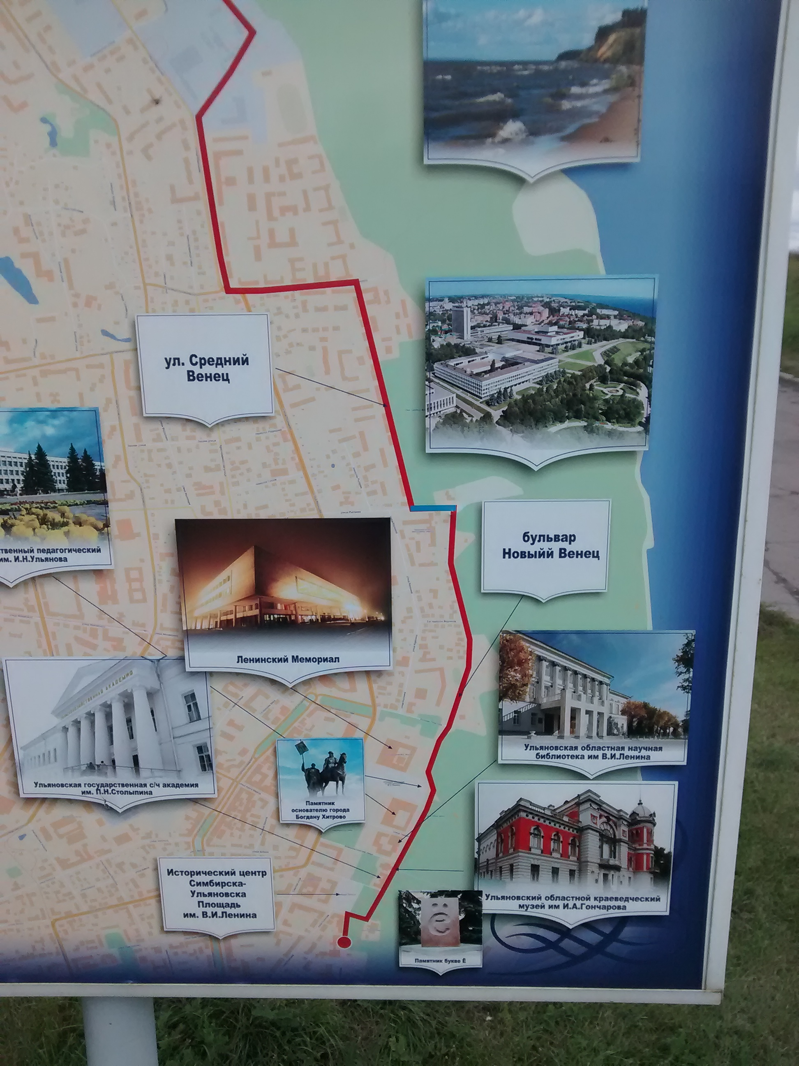

Опечатка (Новый Венец)


Допущена ошибка в слове расчеты

3. ПУНКТУАЦИОННЫЕ ОШИБКИ В РЕКЛАМНЫХ ОБЪЯВЛЕНИЯХ

Пунктуация – раздел науки о языке, в котором излагается система знаков препинания и правил их постановки. Знаки препинания помогают пишущему выразить свои мысли и чувства, а читающему – точнее понять текст и выразительно прочитать его.
Проанализировав рекламные объявления на улицах города Ульяновска, я заметил следующие ошибки: знаки препинания при обобщающих словах, однородных членах, при обращении.
Например, допущена ошибка в постановке двоеточия, нет обобщающего слова при однородных членах предложения: «Требуются: пекарь, повар-кондитер, водитель погрузчика».
Ошибки при постановке знаков препинания: «Почему курьерское агентство «Мозайка»
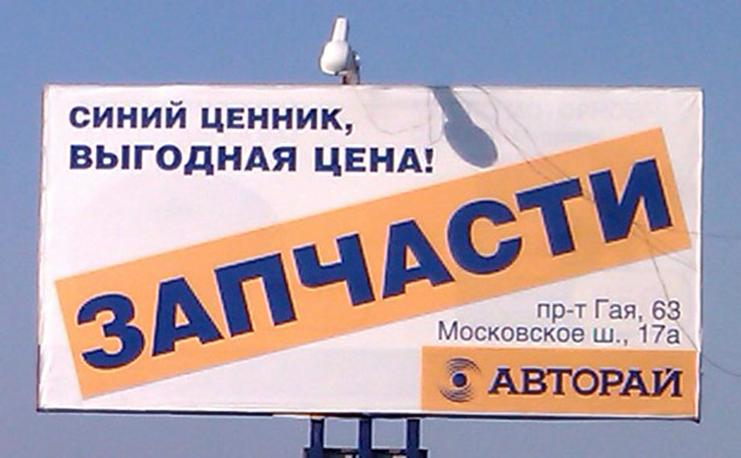
Ошибка: поставлена запятая вместо тире
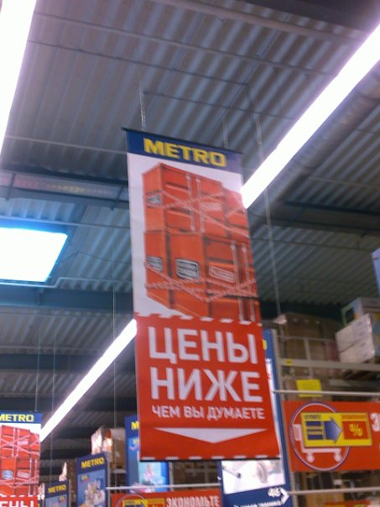
Ошибка: нет запятой перед сравнительным союзом
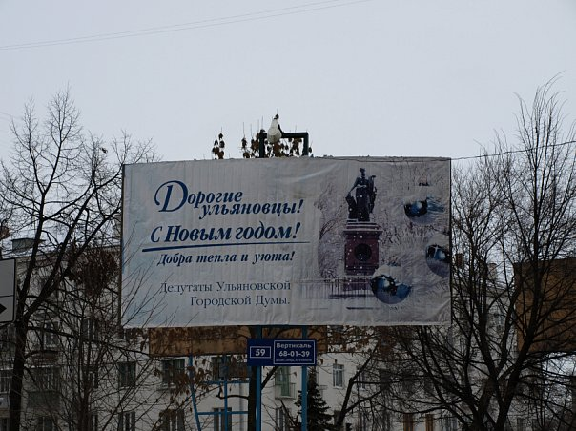
Ошибка: нет запятой при однородных членах предложения
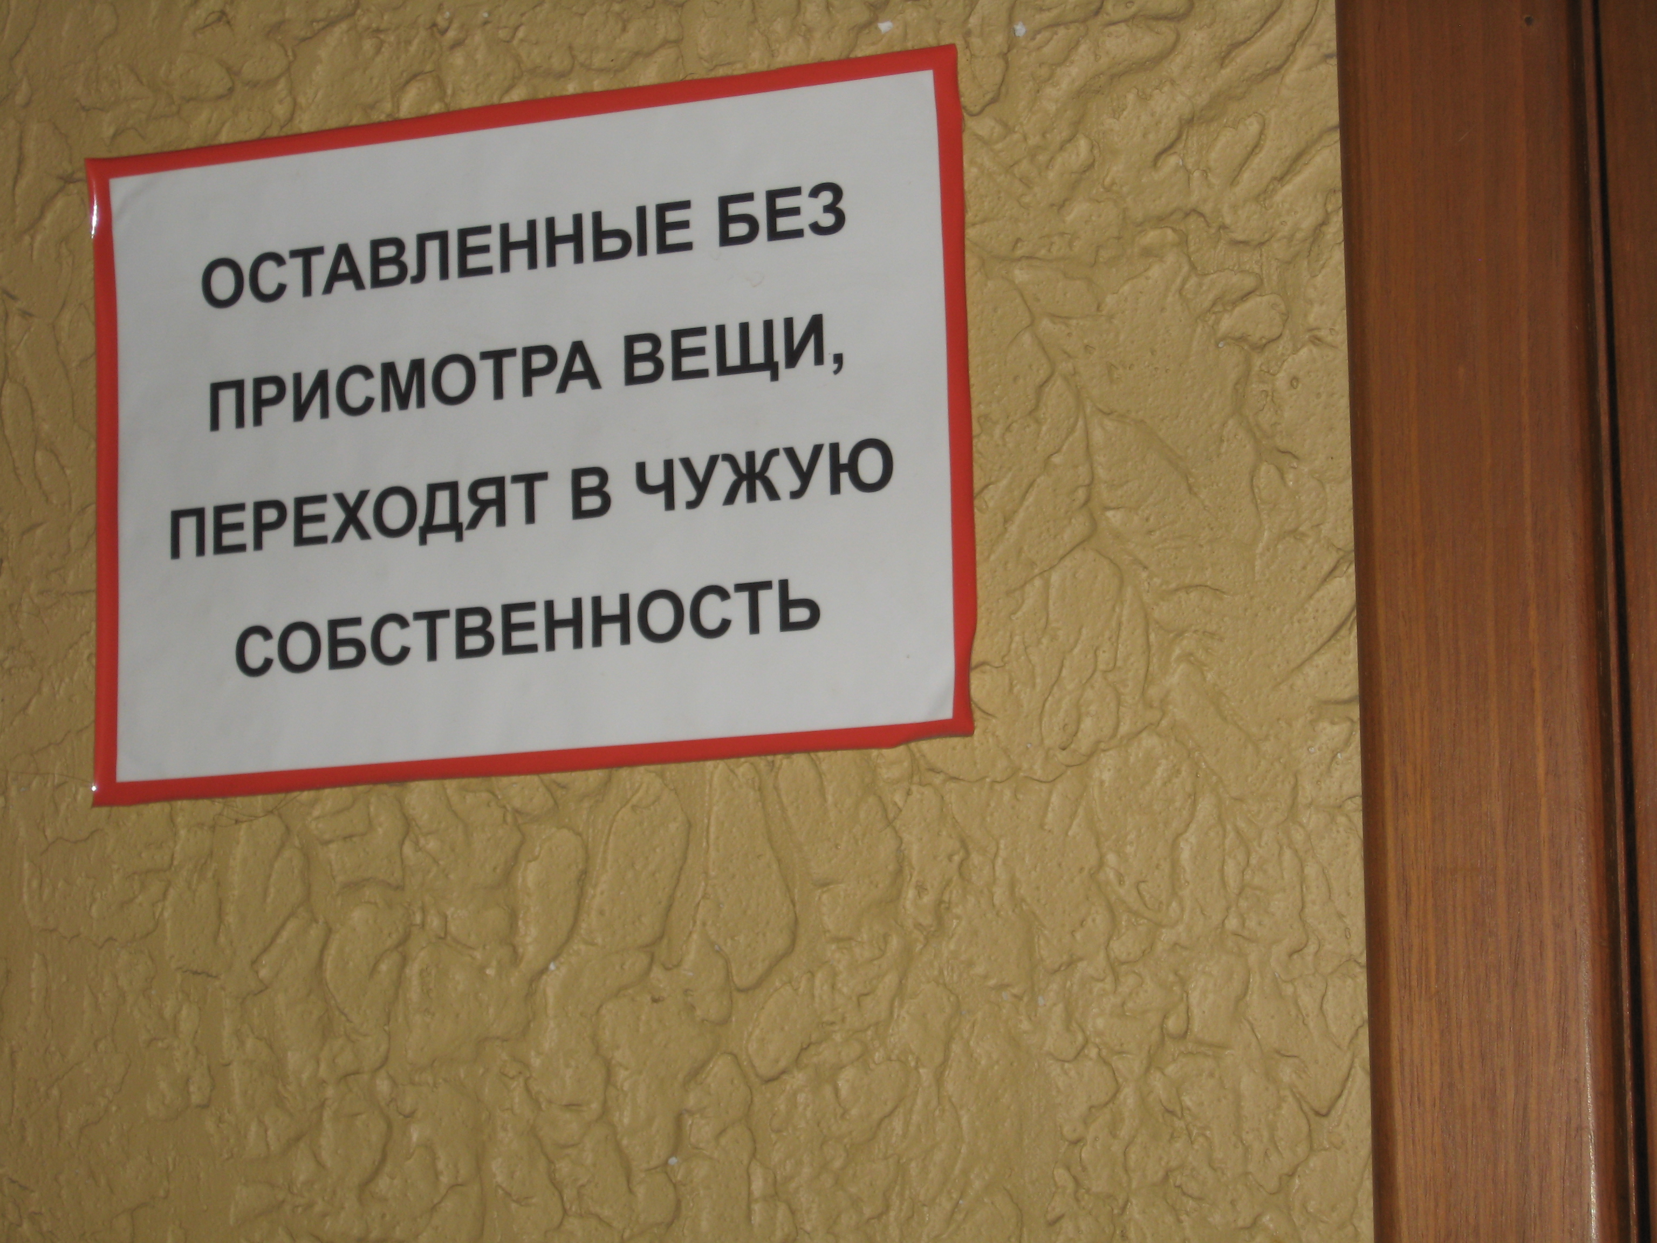
Ошибка: причастный оборот+определяемое слово (лишняя запятая)

Ошибка: запятая в СПП

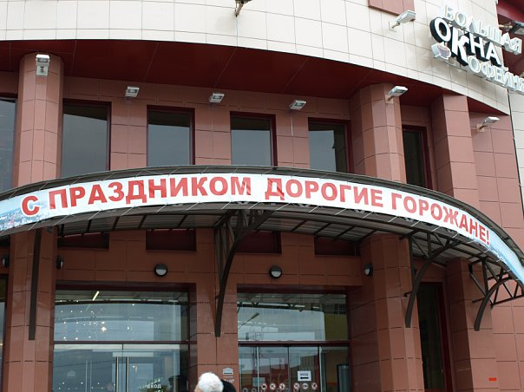
Ошибка: запятая при обращении
Возможные причины появления пунктуационных ошибок.
Появление пунктуационных ошибок в рекламных объявлениях можно объяснить низкой грамотностью рекламодателей.
Субъективными являются следующие причины:
- неточное или полное незнание пишущим пунктуационной нормы;
- незнание опознавательных признаков смысловых отрезков, подлежащих выделению знаками препинания;
- не владение синтаксическим и смысловым разбором предложения;
III. ЗАКЛЮЧЕНИЕ
Проанализировав собранный материал по заданной проблеме, я выяснил, что ошибки в наружной рекламе, связанные с нарушением орфографических, пунктуационных, грамматических и стилистических норм, - результат безграмотности «авторов».
Выявленные ошибки связаны с безответственным отношением рекламодателей к своей работе.
Создатели рекламы часто игнорируют широкую возможность использования знаков препинания, то есть не расставляют их в сложных предложениях, при однородных членах, в предложениях с обособленными членами, с обращениями, что, вероятно, является следствием незнания пунктуационных норм или нежелания «утяжелять» текст.
Речевые (стилистические) ошибки, в основном, допускаются вследствие незнания правил русского литературного языка.

Практическая значимость работы заключается в совершенствовании знаний русского языка, расширении сферы применения знаний.
Реклама проникла во все сферы нашей жизни, и поэтому хочется, чтобы люди видели вокруг себя грамотную, компетентную рекламу. Вспоминаются слова И.С.Тургенева: "Берегите наш язык, наш прекрасный русский язык, этот клад, это достояние, переданное нам нашими предшественниками… Обращайтесь почтительно с этим могущественным орудием: в руках умелых оно в состоянии совершать чудеса!"
Если каждый человек будет задумываться над тем, что и как он говорит и пишет, русский язык еще долгие годы будет «великим» и «могучим».

IV. СПИСОК ЛИТЕРАТУРЫ
1. Ожегов, С.И Толковый словарь русского языка: 72 500 слов и 7 500 фразеологических выражений / С.И Ожегов, Н.Ю. Шведова; Российская Академия Наук, Институт русского языка; Российский фонд культуры; - М., 1993. – 960 с.
2. Орфографический словарь русского языка: 106 000 слов / Под ред. С.Г. Бархударова и др. – 26 изд., стер. - М., 1988. – 400 с.
3. Розенталь, Д.Э. Справочник по правописанию и литературной правке / Д.Э. Розенталь. - М., 2006. - 368 с.
4. Шапошников, В. Н. «Русский язык в эфире: проблемы и пути их решения» // www.gramota.ru

